首都经济贸易大学
2013年本科教学质量报告

一、本科教育基本情况
（一）学校概况
首都经济贸易大学创建于1956年，是由原北京经济学院和原北京财贸学院于1995年6月合并、组建的北京市属重点大学。50多年来，学校坚持育人为本的办学宗旨，以培养“崇德尚能，经世济民”之才为己任，为国家和社会培养了一大批优秀人才。经过几代首经贸人自强不息地开拓和建设，学校已形成以本科生、研究生培养为主，继续教育、留学生教育等多层次的较为完善的人才培养体系，已经发展成为拥有经济学、管理学、法学、文学、理学和工学等六大学科，以经济学、管理学为重要特色和突出优势，各学科相互支撑、协调发展的现代化、多科性财经类大学。
（二）本科人才培养目标及服务面向
学校以“立足北京、服务首都、面向全国、走向世界，努力把学校建设成为现代化、国际化、多科性、有特色的国内一流、国际知名的财经大学”为发展目标，以培养“适应现代经济和社会发展需要，德智体美全面发展，理论基础扎实，具有国际视野与创新精神的高素质、复合型、应用型人才”为本科人才培养目标，实施质量立校、人才强校、科研兴校战略，开拓奋进。
（三）本科专业设置情况
学校现拥有4个一级学科博士学位授予权，3个博士后科研流动站，10个一级学科硕士学位点授予权，13个专业硕士学位授权点；1个国家重点学科，3个北京市重点学科，7个北京市重点建设学科。这些学科建设成果，为学校本科人才培养奠定了坚实的基础。
学校设有城市经济与公共管理学院、工商管理学院、经济学院、会计学院、劳动经济学院、文化与传播学院、信息学院、安全与环境工程学院、财政税务学院、法学院、金融学院、统计学院、外语系、华侨学院、马克思主义学院、国际经济管理学院、体育部、国际学院、继续教育学院、专业硕士教育中心等教学单位。
目前为止，学校设有41个本科专业，开设47个普通本科专业及专业方向（见表1），近年来学校稳定本科专业规模，注重内涵发展。

表1 首都经济贸易大学本科专业一览表
院系 | 专业 | 授予学位 | 学科情况
城市经济与公共管理学院 | 行政管理 | 管理学学士 | 公共管理一级学科硕士学位点  行政管理北京市重点建设学科
城市经济与公共管理学院 | 公共事业管理 | 管理学学士 | 公共管理一级学科硕士学位点  行政管理北京市重点建设学科
城市经济与公共管理学院 | 土地资源管理（房地产开发经营与管理） | 管理学学士 | 公共管理一级学科硕士学位点  行政管理北京市重点建设学科
城市经济与公共管理学院 | 城市管理 | 管理学学士 | 公共管理一级学科硕士学位点  行政管理北京市重点建设学科
城市经济与公共管理学院 | 城市管理（区域经济管理） | 管理学学士 | 公共管理一级学科硕士学位点  行政管理北京市重点建设学科
工商管理学院 | 工商管理▲ | 管理学学士 | 工商管理一级学科博士学位点  企业管理北京市重点学科  技术经济与管理北京市重点建设学科
工商管理学院 | 市场营销 | 管理学学士 | 工商管理一级学科博士学位点  企业管理北京市重点学科  技术经济与管理北京市重点建设学科
工商管理学院 | 旅游管理 | 管理学学士 | 工商管理一级学科博士学位点  企业管理北京市重点学科  技术经济与管理北京市重点建设学科
工商管理学院 | 电子商务 | 管理学学士 | 工商管理一级学科博士学位点  企业管理北京市重点学科  技术经济与管理北京市重点建设学科
工商管理学院 | 物流管理 | 管理学学士 | 工商管理一级学科博士学位点  企业管理北京市重点学科  技术经济与管理北京市重点建设学科
经济学院 | 经济学★ | 经济学学士 | 应用经济学一级学科博士学位点  应用经济学北京市重点学科  政治经济学北京市重点建设学科  西方经济学北京市重点建设学科  理论经济学一级学科硕士点
经济学院 | 经济学（实验班）★ | 经济学学士
经济学院 | 国际经济与贸易 | 经济学学士
经济学院 | 贸易经济 | 经济学学士
会计学院 | 会计学▲ | 管理学学士 | 工商管理一级学科博士学位点  会计学北京市重点学科
会计学院 | 会计学（注册会计师专门化）▲ | 管理学学士 | 工商管理一级学科博士学位点  会计学北京市重点学科
会计学院 | 财务管理 | 管理学学士 | 工商管理一级学科博士学位点  会计学北京市重点学科
劳动经济学院 | 人力资源管理★ | 管理学学士 | 劳动经济学国家重点学科  应用经济学一级学科博士学位点  社会保障北京市重点建设学科
劳动经济学院 | 劳动与社会保障★ | 管理学学士 | 劳动经济学国家重点学科  应用经济学一级学科博士学位点  社会保障北京市重点建设学科
劳动经济学院 | 劳动关系 | 管理学学士 | 劳动经济学国家重点学科  应用经济学一级学科博士学位点  社会保障北京市重点建设学科
劳动经济学院 | 社会工作 | 法学学士 | 劳动经济学国家重点学科  应用经济学一级学科博士学位点  社会保障北京市重点建设学科
文化与传播学院 | 广告学 | 文学学士
文化与传播学院 | 传播学 | 文学学士
文化与传播学院 | 汉语国际教育 | 文学学士
信息学院 | 信息管理与信息系统▲ | 管理学学士 | 管理科学与工程一级学科博士学位点  管理科学与工程北京市重点建设学科
信息学院 | 工程管理 | 管理学学士 | 管理科学与工程一级学科博士学位点  管理科学与工程北京市重点建设学科
信息学院 | 计算机科学与技术 | 理学学士 | 管理科学与工程一级学科博士学位点  管理科学与工程北京市重点建设学科
安全与环境工程学院 | 环境工程 | 工学学士 | 安全科学与工程一级学科硕士点  劳动卫生与环境卫生二级学科硕士点  安全技术及工程北京市重点建设学科
安全与环境工程学院 | 安全工程（注册安全工程师）▲ | 工学学士 | 安全科学与工程一级学科硕士点  劳动卫生与环境卫生二级学科硕士点  安全技术及工程北京市重点建设学科
安全与环境工程学院 | 工业工程 | 工学学士 | 安全科学与工程一级学科硕士点  劳动卫生与环境卫生二级学科硕士点  安全技术及工程北京市重点建设学科
财政税务学院 | 财政学▲ | 经济学学士 | 应用经济学一级学科博士学位点  应用经济学北京市重点学科
财政税务学院 | 税收学（注册税务师） | 经济学学士 | 应用经济学一级学科博士学位点  应用经济学北京市重点学科
财政税务学院 | 资产评估（注册资产评估师） | 管理学学士 | 应用经济学一级学科博士学位点  应用经济学北京市重点学科
法学院 | 法学 | 法学学士 | 法学一级学科硕士点  经济法学北京市重点建设学科
金融学院 | 金融学▲ | 经济学学士 | 应用经济学一级学科博士学位点  应用经济学北京市重点学科
金融学院 | 金融学（国际金融）▲ | 经济学学士 | 应用经济学一级学科博士学位点  应用经济学北京市重点学科
金融学院 | 保险学 | 经济学学士 | 应用经济学一级学科博士学位点  应用经济学北京市重点学科
金融学院 | 金融工程 | 经济学学士 | 应用经济学一级学科博士学位点  应用经济学北京市重点学科
金融学院 | 投资学 | 经济学学士 | 应用经济学一级学科博士学位点  应用经济学北京市重点学科
统计学院 | 数学与应用数学（金融数学） | 理学学士 | 应用经济学一级学科博士学位点  统计学一级学科博士学位点  统计学北京市重点学科
统计学院 | 统计学★ | 理学学士 | 应用经济学一级学科博士学位点  统计学一级学科博士学位点  统计学北京市重点学科
统计学院 | 应用统计学 | 理学学士 | 应用经济学一级学科博士学位点  统计学一级学科博士学位点  统计学北京市重点学科
统计学院 | 经济统计学 | 经济学学士 | 应用经济学一级学科博士学位点  统计学一级学科博士学位点  统计学北京市重点学科
外语系 | 英语（经贸翻译） | 文学学士 | 外国语言文学一级学科硕士点
外语系 | 商务英语 | 文学学士 | 外国语言文学一级学科硕士点
华侨学院 | 工商管理（国际会计） | 管理学学士
华侨学院 | 信息管理与信息系统（金融信息管理） | 管理学学士
备注：加★为国家级特色专业，加▲为北京市特色专业

（四）在校学生情况
2013年在校全日制本科生、研究生、留学生人数共13026人，其中，本科生9722人（女生6449人）、全日制硕士研究生2500人、博士研究生261人。本科生在各学科门类的分布情况如图1。
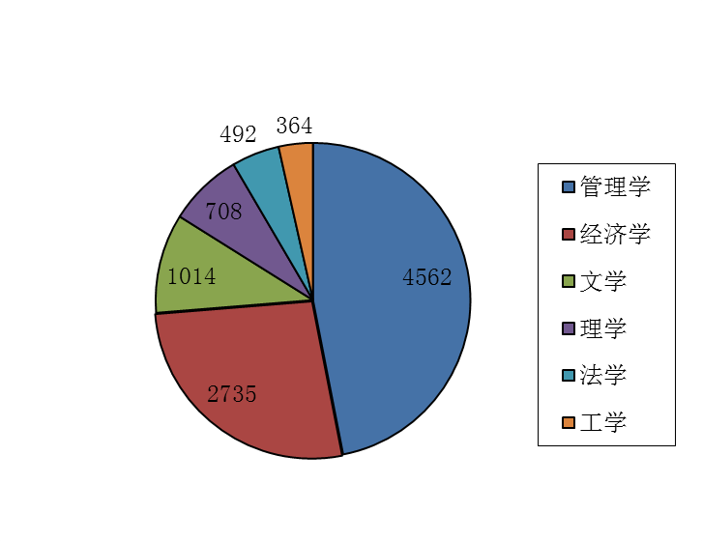
图1 首都经济贸易大学本科生在各学科门类分布示意图

（五）本科生源质量
2013年我校普通本科招生范围覆盖全国 30 个省市自治区和台湾省及港、澳特别行政区。招生计划分为统招、保送生招生、高水平运动员招生、港澳台联合招生、新疆和田定向招生、面向贫困地区定向招生、内地新疆班招生、内地西藏班招生、少数民族预科班招生。
北京高招录取分名列市属市管高校前茅,录取分数见表2；京外26个一批次投放省市录取线平均高于省控一批本科线四十分以上（图 2-图 3）。北京、京外生源比例达到 7:3，学源结构较为合理；生源质量好且可持续发展，社会热门专业及实验班优势明显。

表2 北京生源录取各批次分数统计表（2013）
类别 | 批次 | 最高分 | 最低分 | 平均分 | 学校平均分 | 北京市控制  分数线
文史 | 一批一志愿 | 638 | 565 | 589 | 594 | 549
文史 | 一批二志愿 | 652 | 606 | 618 | 594 | 549
文史 | 二批一志愿 | 622 | 530 | 555 | 555 | 494
理工 | 一批一志愿 | 676 | 580 | 607 | 614 | 550
理工 | 一批二志愿 | 679 | 638 | 653 | 614 | 550
理工 | 二批一志愿 | 672 | 545 | 579 | 579 | 505

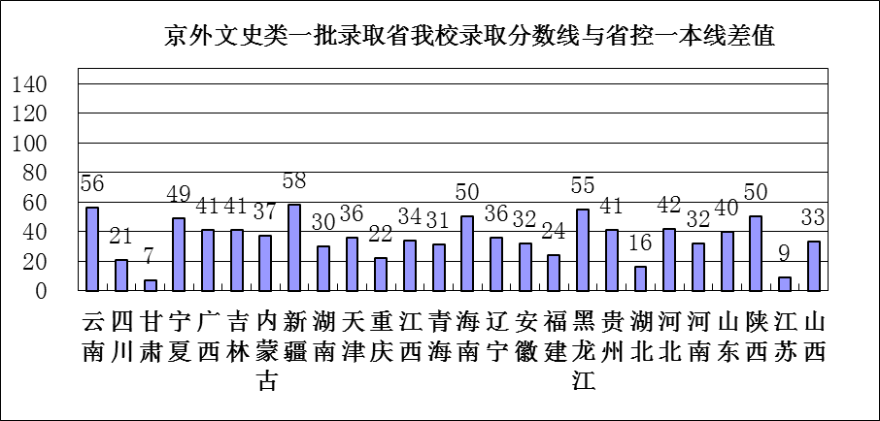
图2 京外文史类我校一批次录取分数线与省控一本分数线差值

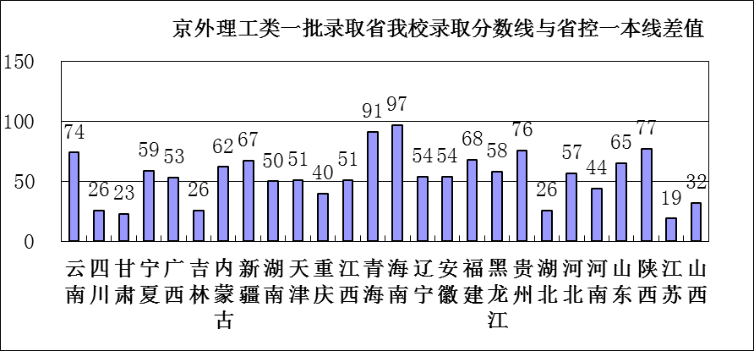
图3 京外理工类我校一批次录取分数线与省控一本分数线差值

二、师资与教学条件
（一）师资队伍数量及结构情况
截至2013年12月底，学校专任教师779人，外聘教师79人。生师比为18.72。
专任教师中，具有高级职务人员共457人，占专任教师总数的58.7%；具有博士学位的专任教师420人，占专任教师总数的53.9%；其中博士生导师56人，硕士生导师334人；45岁以下中青年教师为479人，占专任教师总数的61.5%；教师学缘结构中76.5%来自外校。学校一直把师资队伍建设作为人事工作的核心，把高层次人才的引进和中青年教师的培养作为师资队伍建设的重点，加速推进人才强校战略，教师总量稳步增长、结构比例逐年优化，人才竞争比较优势明显增强、人才使用效能明显提高。
近年来，学校全面提高教师队伍的总体实力，始终把师资队伍建设作为提高学校办学水平和教学质量的根本举措，通过 实施海外高层次人才引进、“人才强教”工程、驼峰计划、校外名师讲学计划、教师教学促进等工作，已形成一支符合学校发展要求的结构优化、素质良好、富有活力、勇于创新的教学科研队伍。
截至2013年底，学校拥有国家教学名师1人，中组部中国“千人计划”1人，教育部新世纪人才支持计划2人，国务院政府特殊津贴获得者12人，国家级教学团队2个；北京市教学名师13人，北京市海外高层次人才聚集工程短期项目获得者3人，北京市长城学者5人、青年拔尖人才25人，北京市教学团队4个、创新团队25个。
我校坚持和鼓励教授为本科生上课，2013年，我校教授共153人，其中138人主讲本科课程，占教授总数的比例为90.6%；讲授本科课程302门，占课程总门次数的比例为18.4%。
（二）教学经费投入情况
2013年学校保证重点，统筹兼顾，压缩一般性行政支出，倾斜教学科研投入。本科专项教学经费支出41541065.22元。在日常运行经费中，生均本科教学日常运行支出8642.39元，本科实验经费为101519元，实习经费为330434.2元。
（三）教学用房、设备情况
近年来，学校不断加大经费投入力度，积极改善办学条件，截至2013年底，学校占地面积278499.86㎡，总建筑面积387999.16㎡，实验室用房面积10149.3㎡，教学仪器设备总值46087.531468万元，当年新增教学科研仪器设备价值2276.70748万元；其中，生均教学行政用房13.92㎡，生均实验室面积0.61㎡，生均教学科研仪器设备值27366元。较好地满足了教学需要，设备利用率较高，保证了教学质量的稳步提高。
（四）图书及应用情况
图书馆加大了采购力度，馆藏资源日益丰富，在基本文献建设的基础上，制定《文献资源建设规划》，成立资源建设委员会，文献资源建设以财经类图书为主，兼顾其他学科；加大外文资源建设，以保障学校国际化进程的需求；兼顾印刷版资源与电子资源的采购，特别是注重学校重点学科建设的发展，及时系统地补充文献资源，并根据学科建设的发展需要，配合我校博士生、硕士生、本科生培养计划，以及新建博士点、硕士点的需要，增补新的数据库资源等欠缺的文献品种。
2013年，图书馆资源建设经费1038万元，年增中文新书50230册，外文新书1984册，图书馆资源建设达到教育部本科教学评估标准。在资源共建共享方面，与CALIS（中国高等学校文献保障体系）、BALIS（北京高校文献保障体系）以及北京地区高校图书馆联合体的40余家图书情报机构建立了馆际互借和资源共享关系，以满足读者的需求。
截至2013年底，图书馆收藏有纸本中文图书1651884册，纸本外文图书89984册，纸本合订本报刊50500余册，生均图书108册，生均期刊0.13份。永久使用权电子图书333066种；中文报刊1491种，外文报刊277种；电子期刊共33990种；中外文数据库共计68个。
（五）信息资源及应用情况
学校在信息化基础设施建设、教育管理信息化与教学信息化方面都取得了长足的发展。
1.信息化基础设施
我校已经建成了适应学校发展需要的网络体系，其中有线网络已部署到学校所有楼宇，信息点接近2万个；无线网实现了对学校主要教学区、办公区、公共活动场所及学生宿舍区的覆盖，AP总数约700个。通过教育科研网、北京联通、北京电信通等链路的连接，互联网出口总带宽超过1G，满足了学校基本网络应用需求；可容纳100台机柜的IDC中心机房为学校的信息系统运行提供了良好的运行环境；包括思科3台6509、2台Nexus 7000在内的核心交换设备不仅提供了高速、平稳的网络服务，而且为IDC中心海量信息吞吐提供了超强的处理能力；“一卡通”系统采用CPU卡片，为学校人员身份认证以及现金支付提供了方便、快捷、安全的技术平台；正在推广中的虚拟化技术为降低能耗、提高运维管理质量提供了强有力的技术平台。
学校面向全体师生提供了互联网访问服务、邮件系统服务、远程访问校内资源的VPN服务、微软操作系统与Office的正版化服务、杀毒软件的下载服务等。
学校全部教室都配备了标准多媒体设备,支持多样性的教学方法,以改善教学效果,提高教学质量.
2.教育管理信息化
学校管理业务实现信息化。业务系统涵盖教务管理系统、学籍管理系统、研究生管理系统、科研管理系统、财务管理系统、人力资源管理系统、固定资产管理系统、图书借阅管理系统、后勤业务管理系统、校医院HIS系统、杂志总社信息管理系统、离退休干部管理系统等。
学校实施了以统一信息化数据标准、统一身份认证、中心数据库等为核心的“数字校园”项目，扭转各业务部门分别建设信息系统带来的“信息孤岛”问题，实现了单点登录、各业务系统间即时的数据交换等。
3.教育教学信息化
学校近年来加大了有关教育教学资源建设的力度，注重信息技术在提高教育教学质量方面的研究与探索，学校建立了全校公共的教学资源平台,除为各类教学系统提供支持外,还面向全校师生提供大量通识教育资源,存储视频资源达到6T，拓展了学生知识面,丰富了业余文化生活。截至2013年底，网络教学综合平台访问量为800余万次，建设网络课程近400门，网络教学平台提高了教师工作效率、促进了学生学习主动性。
三、教学建设与改革
（一）专业建设
为提高人才培养质量，近年来，我校始终坚持以学科建设为龙头，遵循“强优、扬特、扶弱”的理念，进一步强化优势专业、鼓励专业特色发展、扶持弱势专业，推动院（系）、校、市、国家四级建设体系，让教师按学科专业归队，促进专业、教师共同发展，促进专业建设上水平。
截至2013年，学校已建成人力资源管理、统计学等4个国家级特色专业，会计学、金融学、财政学、工商管理等10个北京市特色专业，经济学专业获批国家级人才培养模式创新实验区，劳动与社会保障、统计学、经济学获批教育部专业综合改革试点专业。我校在保持原有经济、管理传统学科优势的基础上，形成了覆盖学科全、涉及院系广、专业师资强的特色专业层级体系。
（二）课程建设
学校以提升教学效果为中心，以课程建设为抓手，坚持课程体系、课程内容整体优化原则，完善校院两级精品课程管理机制，继续推动精品课程、双语示范课程、实验课程建设、网络课程建设，并新增课程综合改革计划、精品资源共享课、视频公开课建设等内容，发挥榜样和激励作用，以带动更多的教师和教学团队在课程建设方面有所创新，实现示范和辐射效应，促进课堂教学模式和效果提升。
2013年，我校的政治经济学、社会保障学获批国家级精品资源共享课。至此，我校已建成劳动经济学等3门国家级精品课程，国际商务等3门国家级双语教学示范课程，政治经济学等2门国际级精品资源共享课，国际金融学等19门北京市精品课程，以及百门校级精品课程和双语教学示范课程,形成了涵盖不同学科门类、开放共享的精品课程体系。
(三)教材建设
学校以专业内涵建设为依托，以国家规划教材和精品教材建设为主导，以建设一批在全国高校应用范围广、发行数量多、影响力大的精品教材为目标，不断加强精品教材建设，并积极总结实验课程经验，完善实践教材建设。
2013年，我校2部教材获国家级“十二五”规划教材，9部教材被评为北京市精品教材。至此，我校已建成45部北京市精品教材，19部国家级“十一五”规划教材；校级精品教材建设立项97部，经济类、管理类、文传类共14部实践系列教材陆续出版。
（四）人才培养模式改革
学校遵循教育教学规律和人才成长规律，根据国内外高校人才培养的特色和发展趋势，始终以全面提高教育教学质量为核心，坚持育人为本。2013年，学校继续实施大类招生、大类培养、优秀新生转专业、辅修专业（双学位）等人才培养组合拳，继续实施新生奖励制度，加大教师教学投入的激励，继续通过拓展实践创新资源平台、强化大学生科研创新、学科竞赛等项目化驱动机制，加大学生实践创新能力培养。
学校继续坚持“育人为本、面向国际、综合改革、突破创新”的原则，强化应用型、国际化、复合型人才培养特色，2013年启动并落实人才培养模式改革系列计划，全面推动我校卓越人才、拔尖创新人才、国际化人才的培养，新增国际化人才培养试验点3个，拔尖人才培养试验点2个，卓越人才培养试验点7个，学校重点支持建设的特色人才培养实验点累计达到21个，为学生搭建了多样化的、具有选择权的、能够调动学生自主性的人才培养模式。
（五）培养方案特点
立足学校教学研究型大学的办学定位，学校坚持“厚基础、宽口径”培养理念，提出了人才培养的系列原则和措施：强调夯实基础课程基础上，注重学科间渗透；贯彻因材施教原则，探索多渠道育人模式；注重创新精神的培养，推动多样化实践教学模式；并提供“成长课堂”、“职点课堂”等系列品牌讲座，强化学生全面发展和个性发展的结合。这些原则在培养方案中通过学分和比例控制得到了完整的体现，贯彻了应用型、国际化、复合型人才培养目标。
培养方案中规定,本科专业总学分（包括课堂教学环节和课外教学环节）原则上在160至170学分之间，其中课堂教学环节（包括理论教学及实验教学）约140学分，课外教学环节不少于24学分。经、管、文、法类实践教学学分（含课堂实验教学和课外教学环节学分）占总学分比例不低于18%，理、工类实践教学学分（含课堂实验教学和课外教学环节学分）占总学分比例不低于28%。
此次人才培养方案的修订，对通选课提出了具体要求，通选课包括人文社会科学类、数学与科技类、语言与文学类、健康与艺术类、学生发展辅导类、经济与管理类、校际选修类等7个模块，校际选修类课程不少于4学分，修课内容包括网络通识课程，暑期国际学校课程和校外选修类课程。2013年引进了10门网络通识课程，使学生能够分享校外优质教学资源。
（六）课堂规模
全校开设课程总数1645门，其中，选修课711门，选修课占课程总门数比例为43.2%。
本科课堂教学（表3）坚持小班教学为主，以利于推动教学互动，探索启发式、案例式等课堂教学模式改革。

表3 本科课堂规模
课堂规模（人） | 课堂数 | 比例（%）
45人以下 | 1673 | 64.6
45-100 | 745 | 28.8
100以上 | 173 | 6.6
合计 | 2591 | 100

（七）实践教学
学校立足应用型创新人才培养的目标要求，以“大实践”观为指导，以大学生实践创新能力培养为中心，构建了集实验教学示范中心、校外实习基地、大学生科研创新、大学生学科竞赛“四位一体”的实践创新平台。
截至2013年，学校建成8大实验教学中心，其中，经济与管理实验教学中心为北京市级和国家级实验教学示范中心，管理科学与工程实验教学中心和传媒实验教学中心为北京市级示范教学中心，覆盖我校全部院系、专业、本科生、研究生。
按照“共建、共享、共担、共赢”的原则，积极推动校外实习基地向人才培养基地转化。2013年我校获批1个北京高等学校示范性校内创新实践基地。至此，我校已有1个国家级、2个北京市级校外人才培养基地、1个北京高等学校示范性校内创新实践基地。
学校坚持实践育人理念，充分发挥大学生科研创新的牵引作用，加大项目支持力度，持续扩大大学生科研创新项目的覆盖面。从2007年项目实施以来，学生参与人数从315名增长到1379名，参与率从7%上升至28%（表4、图4-图5），至今共设立1640多个本科生科研项目，共有6540多名本科生参与科研项目，指导教师近1640多人次，2013年，大学生科研创新项目数达到343项，其中，获得国家支持项目40项，北京市支持项目280项。

表4 2007-2013年我校大学生科研创新项目学生参与情况
年度 | 2007 | 2008 | 2009 | 2010 | 2011 | 2012 | 2013
学生项目数 | 96 | 180 | 181 | 243 | 264 | 338 | 343
学生参与人数 | 315 | 698 | 693 | 1019 | 1095 | 1347 | 1379
学生参与率 | 7% | 15% | 15% | 21% | 23% | 28% | 28%
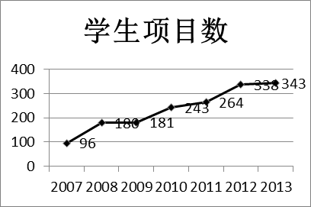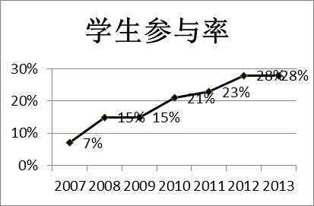
图4 大学生科研创新项目增长情况 图5 大学生科研创新项目学生参与情况

2013年，学校继续实施“一院一赛”等学科竞赛品牌项目，通过项目化支持学科竞赛项目，本年度获得市级以上奖项107项，其中，国家级奖项25项，北京市级奖项82项，获奖总数有了大幅提高。
（八）毕业实习和毕业论文（设计）
毕业实习和毕业论文（设计）是实现培养目标的重要教学环节。学校不断推动学生毕业实习平台搭建，强化毕业论文（设计）过程指导监督，提升毕业实习和毕业论文（设计）质量。
为提高毕业论文（设计）质量，提升学生创新实践能力和科学研究水平，学校根据《本科生毕业论文（设计）工作管理办法》要求，按照学校、院系分层管理，在论文的选题、指导、撰写、评阅、奖罚及存档等环节强化过程质量监控，并按照当年毕业生人数3%比例，推荐评选出每届优秀毕业论文（设计）给予表彰。
（九）学生创新创业教育
学校充分运用项目驱动机制，不断加大学生创新实践资源平台建设，整合各类实验中心、人才培养基地等资源平台和课程实验、学科竞赛、大学生科研创新、实习实训、专题社会实践、创意创业活动等实践创新项目，重视学生创新创业教育和培养。
“创业与拓展俱乐部”，继续开展了多层次的创业教育与创业实践活动。依托“创业与拓展俱乐部”学生社团，开展创业培训、创业讲座、创业沙龙等创业教育与交流活动。
四、质量保障体系
（一）学校人才培养中心地位落实情况
学校把人才培养作为根本任务，通过加强本科教学工作提高人才培养质量。学校党委常委会、校长办公会每年专题研究人才培养相关工作，每年召开一次全校性本科教学工作大会，每年增加教学经费投入，将人才培养任务落到实处。2013年学校召开校长办公会18次，其中涉及本科教学工作的议题有11次，主要研究了人才培养模式改革、教学制度修订、师资引进和学风建设等问题。
学校坚持领导干部听课制度，校领导每学期至少听1次本科课程、1次研究生课程，学院领导每学期至少听2次本科课程、2次研究生课程，认真填写听课记录并反馈听课意见，确保校院两级领导干部能够经常性深入教学一线了解教学情况，促进课堂教学质量的提高。
（二）教学质量保障体系建设
学校把符合高等教育规律并具有学校特色教学质量保障体系的建立健全作为一个系统工程来抓。长年坚持开展课堂教学质量评估工作，重点是强化课堂教学质量的监控，并适时开展专业建设评估、课程建设评估、试卷抽查评估、优秀毕业论文（设计）核查。初步形成对教师“督教”、对管理“评管”、对学生“促学”的全员参与、全过程监控的教学质量保障体系。
1.对教师“督教”
学生评教和督导专家、同行专家听课为基础，对任课教师授课状态进行评价，作为教师改进课堂教学效果和听取学生意见的途径，量化评估结果促使教师成长，每学期数千条学生评语对教师了解学生评价意见，督促教师改进教学效果。
发挥优秀教师示范作用，激励课堂教学正能量。开展校级教学名师、优秀主讲教师、青年教师基本功大赛和“学评教”优秀教学效果奖的评选工作。学年“学评教”位列全校前三十名的教师，当之无愧地得到了大多数学生的认可和喜爱，学校每学年予以嘉奖，专栏宣传。
教师促进中心（OTA）搭建了四大平台（交流促进平台、帮助促进平台、资源整合平台、自我提升平台），举办了八大品牌活动，以教学理念、教学设计、教学方法、教育内容、大学精神全方位促进为目标，形成了独特的教师教学发展模式。通过形式多样的教学质量提升方法，教师教学能力提升明显。如各种经志愿者们精心设计的主体、内容、形式和激励方式，让教师们惊喜和震撼。如课程设计能力、案例教学能力、双语教学能力、课堂考核设计、团队教学能力都得到了有效的提升，促进了教学质量的提高。
2.对管理“评管”
期中教学质量检查全面了解学校教学工作状态，通过院系自查、师生座谈、教务处面对面座谈调查等形式，发现问题，落实解决本课教学过程中师生反映的突出矛盾。
学校围绕人才培养开展对教学单位基础工作年度考核测评，形成了58项测评指标、116项测评内容组成的评价指标体系，既强化了教学单位的精细化管理，又有效促进教学单位的质量过程管理效果。
3.对学生“促学”
通过灵活多样的专业、班级等学籍信息实时调整，保证大类招生培养、国际交换学习、校级交流学习的顺利进行；优秀新生转专业30%可转比例，热门辅修专业的开设，很好地促进人才培养个性发展、特长发挥、自觉学习。
教务处、学生处、院系、教师、学生家庭加强学生学业过程管理，2013年开始实行新生晚自习制度，继续严格执行学期学习预警制度，规范学籍管理程序，对91名学困学生采取相应的防范措施，进行个性化帮学、督学、促学、导学，有力地促进了学风建设。
（三）开展专业评估和认证、国际评估
为主动适应首都经济和社会发展需要，优化专业结构，加强专业内涵建设，学校不仅在校内开展专业评估，以评促建，并且鼓励有条件、有特色的专业率先主动参加社会专业评估和认证、国际评估。
我校工程教育专业的认证与否将成为工程类专业建设发展的重要标志。 依据《全国工程教育专业认证办法》的规定，安全工程专业工程教育认证每三年申请一次，我校继2010年首次通过安全工程专业工程教育认证后，2013年1月又向教育部再次申请安全工程专业工程教育认证，并于2013年10月再次顺利通过了专业认证。
五、学生学习效果
（一）学生学习满意度
2013年，学校对1346门课程进行了学生学习满意度调查（学评教），优良率达99.03%。（见表5）

表5 学生对课程满意程度
分类 | 合计 | 按课堂教学学评教分数统计
分类 | 合计 | 优 | 良 | 中 | 差
分类 | 合计 | （90分及以上） | （89-75分） | （74-60分） | （60分以下）
理论课（门） | 1199 | 755 | 431 | 13 | 0
实践教学（门） | 147 | 101 | 46 | 0 | 0
总计 | 1346 | 856 | 477 | 13 | 0

（二）应届本科生毕业、学位授予及攻读研究生情况
2013年应届本科生2378人，毕业2170人、结业54人，毕业率91.25%，体质测试达标率 82.46%；获得学士学位2052人，学位授予率为94.56%；攻读研究生203人，考研与出国人数比率为21.66%。
（三）就业情况
2013届本科毕业生初次就业率为98.83%，比2012年提高了0.04个百分点。
六、特色发展
学校始终贯彻“质量求生存、特色求发展”理念，坚持以人为本，积极推进质量立校战略，以内涵提升为导向，重点推进人才培养模式改革，重视培育和打造人才培养特色品牌，人才培养特色基本形成。
（一）多样化人才培养特色基本形成
学校以提高人才培养质量为中心，大力推进人才培养模式改革，不断强化我校“应用型、国际化、复合型”人才培养定位，全面推动我校卓越人才、拔尖创新人才、国际化人才的培养，2013年我校出台并落实人才培养模式改革系列计划，新增国际化人才培养试验点3个，拔尖人才培养试验点2个，卓越人才培养试验点7个，重点支持建设的特色人才培养试验点累计达到21个。
（二）国际化人才培养齐头并进
2009年来，学校整体推进国际化战略，实行“境外国际化”和“本土国际化”有机结合，2013年继续加大学生出国留学项目开发，成功开设“暑期国际学校”，不断扩大国际化人才培养试点范围，目前，已初步构建起了以国际经管学院为代表的国际化研究型人才培养特色，以华侨学院为代表的国际化应用型人才培养特色，以经济学实验班为代表的高水平研究型人才培养特色，以会计学（国际会计）、金融学（国际金融）专业（方向）为代表的国际化高素质人才培养特色，国际化人才培养多头并进特色开始凸显。
（三）人才培养模式改革打出组合拳
2011年开始，学校开始推行大类招生、大类培养、优秀新生转专业、辅修专业（双学位）制度，打出了人才培养系列组合拳。2013年，学校根据本科人才培养模式改革的整体要求，总结巩固经验成果，进一步修订人才培养方案，推进落实人才培养试点，继续推进优秀新生转专业，扩大辅修专业范围，不断扩大学生“选择权”和“自主权”，拓展学生成长成才路径。
七、需要解决的问题
2013年，学校本科教学取得了一定成绩，但距离建设国内一流、国际知名财经大学的要求相比，还存在一定的不足，面临一些需要解决的问题。今后一段时期，学校将针对目前存在的问题和不足，着力做好以下几项工作：
（一）着力推动课堂教学模式改革
继续实施“课堂教学综合改革计划”，推进以教学内容、教学方法、教学模式、考核评价为重点的课堂教学改革，努力实现“以教师为主”向“以学生为主”的课堂教学理念转变；完善听课制度、教学规范等制度建设，构建重视课堂教学的良好氛围；借助现代教育技术手段，促进教学资源共享，推动学生自主学习。
（二）着力推进多样化人才培养模式改革
遵循教育教学规律和人才成长规律，按照“育人为本、面向国际、综合改革、突破创新”的思路，通过培养方案、培养体系、创新机制与培养特色等内容建设，稳步推进和落实卓越人才、国际化人才、拔尖人才等多样化人才培养改革计划，强化人才培养特色，构建与社会需求发展相适应、与人才成长规律相符合的多样化人才培养模式。
（三）着力推进大学生实践创新能力培养
对接教育部、北京市要求，继续实施“大学生实践创新能力培养计划”，立足实践育人理念，不断推进实验教学中心、创新实践基地、创业培训基地、校外人才培养基地等平台建设，充分发挥大学生科研创新项目和学科竞赛项目的引领作用，完善学科竞赛评级、资助奖励等管理规范，为我校高素质应用型人才的培养提供强力支撑。

